新 书 推 荐
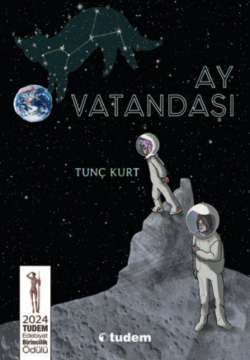
中文书名：《月球公民》
英文书名：Moon Citizen
作 者：Tunç Kurt
出 版 社：Tudem
代理公司：Tudem
页 数：152页
出版时间：2026年7月
代理地区：中国大陆、台湾
审读资料：电子稿
类 型：12+儿童文学

【亮点解析】
成长觉醒×太空叙事！2024年图德姆文学奖获奖作品
以月球为背景，讲述父女间的守护与成长，探索孤独与归属、亲情与牺牲，兼具文学性与思想深度
核心聚焦“孤独与归属、太空探索、父母之爱、生存与牺牲”，以月球的清冷寂静为背景，讲述一段充满诗意与情感共鸣的成长故事

核心卖点：

·权威奖项加持，荣获2024年图德姆文学奖，文笔精湛、叙事优质，文学价值与口碑双保障，适合注重书籍品质与思想深度的青少年阅读。

·适配12+青少年，贴合该年龄段阅读习惯，文字诗意且不晦涩，情节紧凑有悬念，既能吸引阅读兴趣，也能引发深度思考。

·主题深刻多元，聚焦孤独与归属、父母之爱、生存与牺牲、成长觉醒，以月球为独特背景，通过隐喻与想象，探讨成长中的核心命题，引导青少年思考亲情与自我成长。

·风格独特有感染力，融合太空科幻氛围与成长亲情主题，叙事紧凑明快、情感深沉，既有悬念感，也有细腻的心理描写，极易引发青少年情感共鸣。

·兼具文学性与思想性，不仅是一本成长小说，更是一部能引导青少年思考真相、亲情与人生选择的作品，助力青少年心智成熟，提升文学素养。

内容简介：

这是一本荣获2024年图德姆文学奖的青少年成长小说，由Tunç Kurt创作，以月球的清冷寂静为背景，讲述一段充满诗意与情感共鸣的成长故事，探讨爱、守护与成长的觉醒。

在月球上长大的玛尔，被寂静与未知塑造着。她和父亲米兹拉一起生活在月球上，每天早上，父亲都会用同样的话叫醒她：“醒来吧，月球公民！”

对玛尔来说，月球不是梦想……而是家。她相信他们在那里的生活是暂时的，是父亲神秘任务的一部分，父亲告诉她，等任务完成，他们就会回到地球。但事实上，月球是一处流放之地。玛尔不知道，这里并非什么任务地点，而是一处被迫选择的避难所——为了隐藏一段政治过往和一个痛苦的真相。

随着玛尔逐渐长大，她开始察觉到父亲的故事、自己的记忆，以及那个从未见过的世界中，缺失的东西。当玛尔身受致命伤时，父女俩被迫考虑一场不可能的逃离：让玛尔藏在食物舱里，踏上返回地球的危险旅程。

《月球公民》以诗意的笔触、丰富的隐喻，探索爱与守护，以及孩子开始看清为自己构建的世界之外真相的那一刻，深刻展现了成长的迷茫与觉醒，以及亲情的重量。

作者简介：

通奇·库尔特（Tunç Kurt）：于1982年出生于穆拉省亚塔甘区。其短篇小说与散文曾发表于各类文学期刊、报纸及互联网平台。其著作《每个人心中都有一丝存在》《母亲的鸟》《普拉达先生是如何被杀害的？》《我欠你们一生》《教授104：核时代》相继出版。其作品亦收录于合集《世纪之幕》《从故事走向道路》《开始时孤独，结束时更孤独》《夏季故事集》及《一首诗所诉》中。其作品《我欠你们一生》荣获2021年森努尔·塞泽尔劳动与抗争故事奖；儿童小说《教授104：核时代》荣获2023年居尔滕·达伊奥卢儿童小说奖；儿童小说《月亮居民》荣获2024年图登儿童小说奖。这位土耳其语教师现居伊斯坦布尔。

内页插图：

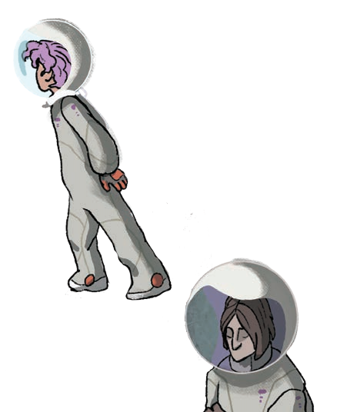

请将反馈信息发至：版权负责人
Email：Rights@nurnberg.com.cn
安德鲁·纳伯格联合国际有限公司北京代表处
北京市海淀区中关村大街甲59号中国人民大学文化大厦1705室, 邮编：100872
电话：010-82504106, 传真：010-82504200
公司网址：http://www.nurnberg.com.cn
书目下载：http://www.nurnberg.com.cn/booklist_zh/list.aspx
书讯浏览：http://www.nurnberg.com.cn/book/book.aspx
视频推荐：http://www.nurnberg.com.cn/video/video.aspx
豆瓣小站：http://site.douban.com/110577/
新浪微博：安德鲁纳伯格公司的微博_微博 (weibo.com)
微信订阅号：安德鲁纳伯格联合国际北京代表处

